Кировское областное государственное профессиональное образовательное бюджетное учреждение «Кировский колледж музыкального искусства им. И.В.Казенина»

Детская музыкальная школа

Программа ПО.02.УП.02.
НАРОДНОЕ МУЗЫКАЛЬНОЕ ТВОРЧЕСТВО
дополнительной предпрофессиональной
образовательной программы
в области музыкального искусства
«МУЗЫКАЛЬНЫЙ ФОЛЬКЛОР»
(срок обучения – 4 года)

2023 год

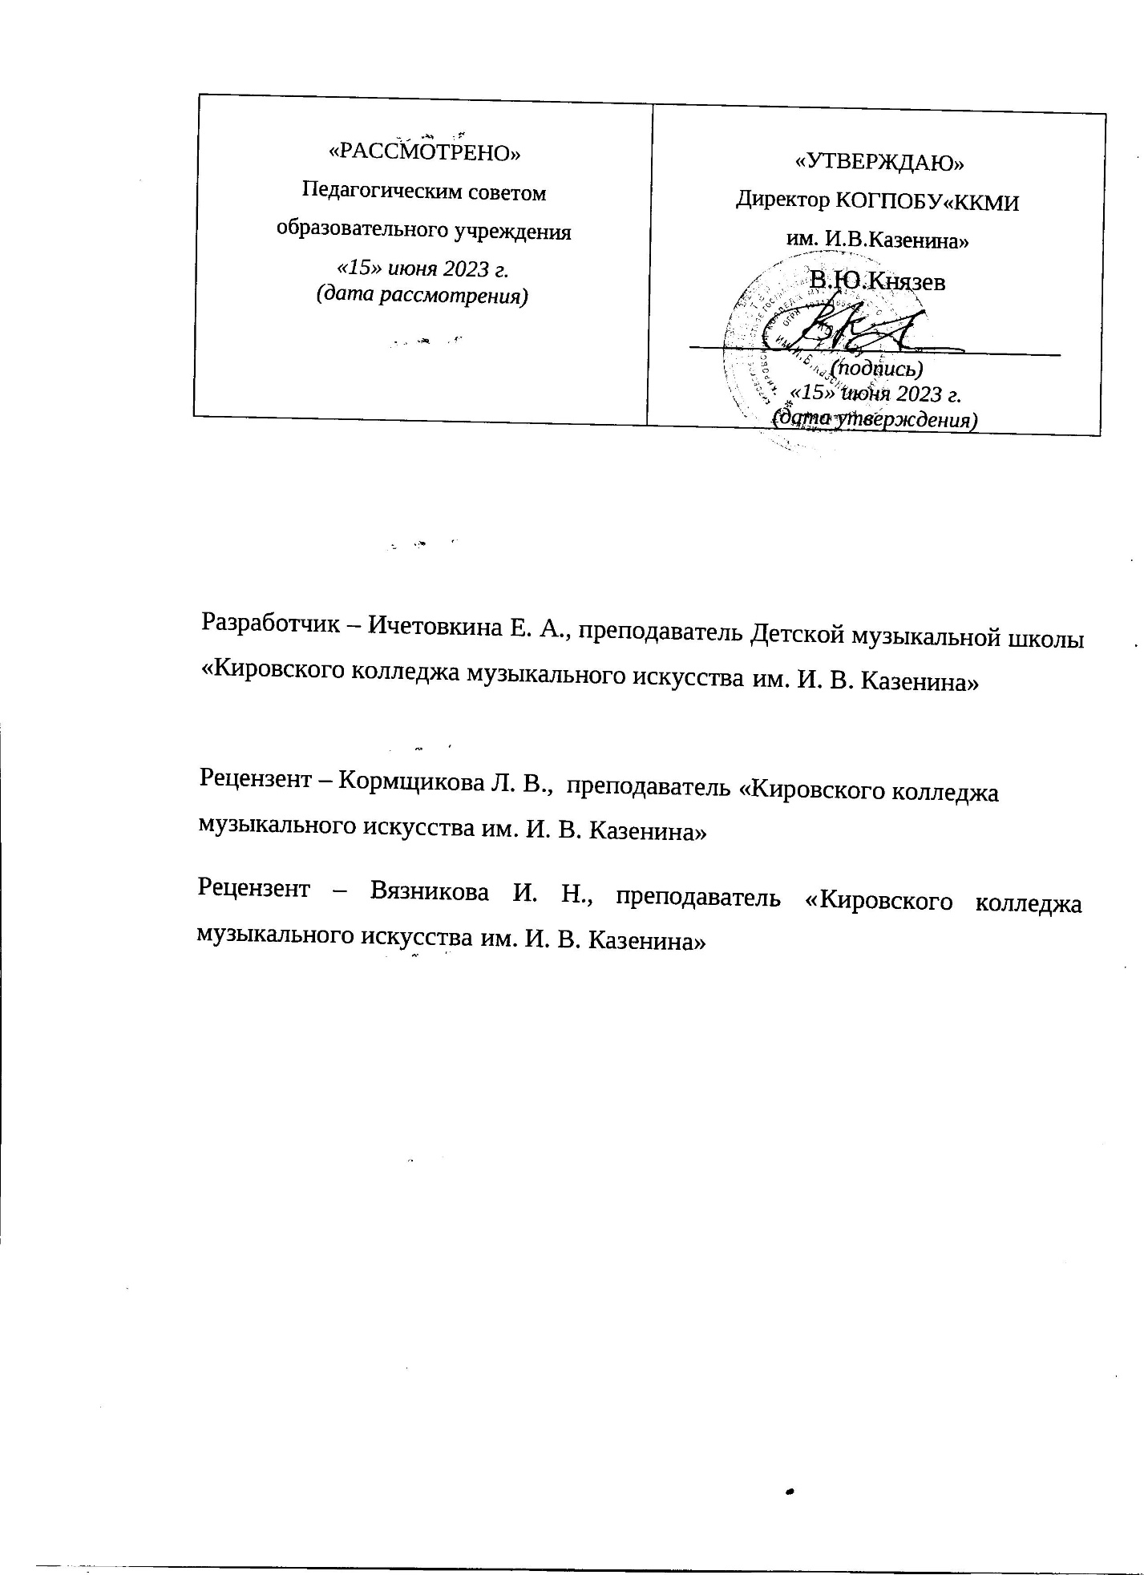

Структура программы учебного предмета
I. Пояснительная записка
- Характеристика учебного предмета, его место и роль в образовательном процессе;
- Срок реализации учебного предмета;
- Объем учебного времени, предусмотренный учебным планом образовательного
учреждения на реализацию учебного предмета;
- Форма проведения учебных аудиторных занятий;
- Цели и задачи учебного предмета;
- Обоснование структуры программы учебного предмета;
- Методы обучения;
- Описание материально-технических условий реализации учебного предмета;
II. Содержание учебного предмета
- Сведения о затратах учебного времени;
- Годовые требования по классам;
III. Требования к уровню подготовки обучающихся
IV. Формы и методы контроля, система оценок
- Аттестация: цели, виды, форма, содержание;
- Контрольные требования на разных этапах обучения;
- Критерии оценки;
V. Методическое обеспечение учебного процесса
- Методические рекомендации преподавателям;
- Методические рекомендации по организации самостоятельной работы
обучающихся;
VI. Списки рекомендуемой нотной и методической литературы
- Список рекомендуемой нотной литературы;
- Список рекомендуемой методической литературы.
- Пояснительная записка
- Характеристика учебного предмета, его место и роль в образовательном процессе
Народное музыкальное творчество – богатейший пласт народной культуры в целом. Он создает благоприятную среду для воспитания в детях общечеловеческих ценностей, приобщает их к исторической народной памяти, которая призвана обеспечить жизнеспособность народа на современном этапе и в будущем. Залогом этого является бережное сохранение уже сформировавшихся традиций, их творческое осмысление и создание нового на этой основе.
Специфика курса «Народное музыкальное творчество» заключается в том, чтобы, опираясь на конкретный материал, научить подрастающее поколение понимать народное мировоззрение и психологию.
Учебный предмет «Народное музыкальное творчество» является одним из основных предметов в программе «Музыкальный фольклор». Его содержание непосредственно связано с содержанием предметов «Фольклорный ансамбль», «Сольфеджио», «Музыкальная литература», «Вокал», что даёт возможность правильно и глубоко понимать музыкальные образцы народной культуры.
Программа предмета направлена на:
- воспитание бережного отношения к народной мудрости,
- воспитание уважительного отношения к культурным ценностям разных народов,
- формирование у обучающихся эстетических взглядов, нравственных установок и потребности общения с духовными ценностями,
- воспитание детей в творческой обстановке доброжелательности, отзывчивости, профессиональной требовательности,
- выработку у обучающихся личностных качеств, способствующих восприятию в достаточном объеме учебной информации,
- умение планировать свою домашнюю работу,
- приобретение навыков творческой деятельности, осуществление самостоятельного контроля над своей учебной деятельностью,
- умение давать объективную оценку своего труда,
- формирование навыков взаимодействия с преподавателями и обучающимися.
2. Срок реализации учебного предмета «Народное музыкальное творчество» для детей, поступивших в Детскую музыкальную школу в первый класс, составляет 4 года.
3. Объем учебного времени, предусмотренный учебным планом образовательного учреждения на реализацию учебного предмета «Народное музыкальное творчество»:
Таблица 1
Срок обучения | 4 года  1-4 классы
Максимальная учебная нагрузка | 262 часа
Количество часов на аудиторные занятия | 131 час
Количество часов на внеаудиторную (самостоятельную) работу | 131 час

4. Форма проведения учебных аудиторных занятий
Учебный предмет «Народное музыкальное творчество» предусматривает занятия один раз в неделю по одному часу в форме мелкогрупповых занятий численностью от двух человек. Занятия по предмету «Народное музыкальное творчество» предусмотрено один раз в неделю по 1 часу.
5. Цель учебного предмета
Развитие интереса к народному музыкальному творчеству, как к национальному достоянию, формирование у учащихся практически значимых знаний, умений, навыков, позволяющих воспринимать, осваивать и оценивать произведения народного музыкального творчества.
Задачи учебного предмета
В соответствии с целями, задачи учебного предмета следующие:
- активизация познавательного интереса к русскому народному музыкальному творчеству;
- освоение теоретических основ данного предмета;
- освоение основных жанров русского народного устного музыкального творчества;
- формирование устойчивых представлений об укладе жизни, быте русского народа, обычаев и обрядов;
- формирование восприятия фольклорного материала;
- развитие умения применять полученные знания в сценическом воплощении фольклора, как искусства синкретического (музыкального, литературного, танцевального, театрального);
- формирование коммуникативных и творческих способностей.
6. Обоснованием структуры учебного предмета «Народное музыкальное творчество» являются ФГТ, отражающие все стороны работы преподавателя с учеником.
Программа содержит следующие разделы:
- сведения о затрате учебного времени. Предусмотренного на освоение учебного предмета;
- распределение учебного материала по учебным годам;
- требования к уровню подготовки обучающихся;
- методическое обеспечение учебного процесса.
7. Методы обучения используются следующие:
- словесный (рассказ, разбор, объяснение);
- наглядный (показ, демонстрация музыкального материала);
- практический (воспроизводящие и творческие упражнения, деление большого произведения на мелкие части);
- прослушивание записей выдающихся исполнителей, коллективов, посещение концертов.
Этапы обучения | Срок реализации | Задачи
Подготовительный (1 класс) | 1 год | Вхождение в народное творчество. Знакомство с материнским фольклором, народным календарем, календарными праздниками.
Начальный (2 класс) | 1 год | Знакомство и изучение детского фольклора (потешки, игры, приговорки). Интенсивное изучение календарного жанра: «Осени краски», «Пришла коляда – отворяй ворота», «А мы веснушку закликали»
Основной (3-4 классы) | 2 года | Интенсивное, активное изучение детского фольклора, календарного жанра: «Осени краски», «Пришла коляда – отворяй ворота», «А мы веснушку закликали». Знакомство и изучение народных праздников: «Первого снопа», «Последнего снопа», «Рождество», «Масленица», «Троица», свадебный обряд.
- Содержание учебного предмета
Этапы обучения
Учебно-тематический план
Учебно-тематический план отражает последовательность изучения разделов и тем программы с указанием распределения учебных часов. Максимальная учебная нагрузка представлена из расчета аудиторных занятий и самостоятельной работы обучающихся.
1 класс
№ п/п | Тема | Количество часов
1 | Вхождение в народное творчество | 1
2 | Народный календарь («Осени краски») | 3
3 | Детский фольклор (колыбельные, пестушки, прибаутки, сказки) | 4
4 | Пословицы, приметы: «О чем расскажет нам считалка?». Детский фольклор (дразнилки, небылицы) | 4
5 | Народный календарь («Зимушка-зима») | 4
6 | Народные обряды и обычаи зимнего периода | 4
7 | Быт и уклад. Тема «Дом-изба, терем, части дома, домашняя утварь» | 4
8 | Народный календарь («Весна-красна») | 4
9 | Народный костюм. Русские народные ударные инструменты | 4
Итого |  | 32
2 класс
1 | Народный календарь – «Осень, осень, в гости просим» | 4
2 | Детский фольклор (загадки, пословицы, поговорки, страшилки) | 4
3 | Народный календарь – «Зимушка-зима» | 4
4 | Быт и уклад – «О чем расскажет нам прялка» | 4
5 | Народный календарь – «Пришла коляда – отворяй ворота» | 4
6 | Музыкально-фольклорные игры | 4
7 | Народный календарь – «А мы веснушку закликали» (Масленица) | 4
8 | Игрушки Вятского края, «Праздник птиц» | 4
9 | Фольклорные традиции нашего региона | 1
Итого |  | 33

3 класс
1 | Детский фольклор (скороговорки, сказки с напевами) | 4
2 | Народный календарь – «Осень, осень, погости недель восемь» | 4
3 | Музыкально-фольклорные игры | 4
4 | Жанры народной музыки (былины, скоморошины, искусство скоморохов) | 4
5 | Народный календарь (Зимний солнцеворот, Рождество Христово, вертеп) | 4
6 | Жанры народной музыки (колядки, Христославление, подблюдные песни, частушки) | 4
7 | Народный календарь. «Праздник птиц», Масленичная неделька | 4
8 | Быт и уклад – тема «Традиции Великого поста. Духовные стихи. Приготовление к Пасхе» | 4
9 | Народный календарь. Троица | 1
Итого |  | 33

4 класс
1 | Народный календарь – осенние традиции и обряды (Похороны мух, «бабье лето», Рождество Богородицы, Покров) | 4
2 | Быт и уклад. Жилище и утварь. Региональные различия русской деревенской архитектуры, орудия труда, земледельцы, народные промыслы, русская игрушка | 4
3 | Жанры народной музыки (хороводные, плясовые, шуточные) | 4
4 | Народный календарь, народные обряды. Вятские посиделки, Игрища | 4
5 | Семейные праздники и обряды – крестины, именины, свадьба, проводы в рекруты, похороны и поминальные обряды | 4
6 | Народный календарь – Герасим-грачевник, Сорок мучеников Севастийских, Средокрестье, Благовещение, Вербное Воскресенье | 4
7 | Быт и уклад. Народный костюм. Региональные особенности народного костюма | 4
8 | Народный календарь – Егорьев день, Троицкая неделя, Иван Купала | 4
9 | Знакомство с фольклорными коллективами и исполнителями народной вятской песни | 1
Итого |  | 33

- Требования к уровню подготовки обучающихся
Результатом освоения программы «Народное музыкальное творчество» является приобретение обучающимися следующих знаний, умений и навыков:
- знание жанров русского народного устного и музыкального творчества, обрядов и народных праздников;
- знание особенностей исполнения народных песен, наигрышей;
- знание музыкальной терминологии – средств выразительности музыкального фольклора;
- умение анализировать устный, музыкальный фольклор;
- навык записи музыкального фольклора;
- умение применять теоретические знания в исполнительской практике.

- Формы и методы контроля. Система оценок
- Аттестация: цели, виды, форма, содержание
Основными принципами организации и проведения всех видов контроля успеваемости является систематичность, учет индивидуальных особенностей обучаемого и коллегиальность.
В качестве средств текущего контроля успеваемости могут использоваться устные и письменные опросы, тематические праздники, классные вечера и т.д., в зависимости от темы изучаемого материала.
Текущий контроль успеваемости обучающихся проводится в счет аудиторного времени.
Промежуточная аттестация проводится в счет аудиторного времени на завершающих полугодие учебных занятиях в форме контрольного урока в 1, 3, 5, 7 полугодиях по учебному материалу, в форме зачета во 2, 4, 6 и 8 полугодии согласно календарно-тематическому плану.
По завершении изучения учебного предмета «Народное музыкальное творчество» по итогам промежуточной аттестации обучающимся выставляется оценка, которая заносится в свидетельство от окончании ДМШ отделение «Музыкальный фольклор».
Содержание аттестации
- Приметы народного календаря;
- Народные обычаи и обряды календарно-земледельческого цикла;
- Семейно-бытовые обычаи и обряды;
- Жанры устного и музыкально-поэтического творчества;
- Классификация народных музыкальных инструментов;
- Быт и уклад жизни русского народа.
- Критерии оценки
2 («неудовлетворительно») – незнание материала, ответ неправильный.
3 («удовлетворительно») – неточный ответ, допущено несколько ошибок. Ответ пассивный, не эмоциональный.
4– («хорошо с минусом») – ответ не очень полный, допущены 2 неточности. Ответ осмысленный.
4 («хорошо») – ответ полный, но допущены неточности. Ответ не уверенный.
4+ («хорошо с плюсом») – ответ полный, но допущены неточности. Ответ эмоциональный.
5– («отлично с минусом») – яркий, полный ответ, есть одна незначительная ошибка.
5 («отлично») – яркий, полный, осмысленный ответ.
5+ («отлично с плюсом») – полный, осмысленный, выразительный ответ. В ответе есть дополнения, взятые самостоятельно из других информационных источников.

- Методическое обеспечение учебного процесса
Основная форма учебной и воспитательной работы – урок в классе: проверка домашнего задания, рассказ преподавателя или совместная работа преподавателя и учащегося по теме урока, запись домашнего задания.
Виды аудиторных учебных занятий по предмету «Народное музыкальное творчество»:
- рассказ/беседа на одну из тем (народный календарь, жанры русского фольклора, традиционный русский быт и уклад жизни, особенности Вятского региона);
- слушание и восприятие музыки, видеопросмотр обрядовых действий, праздников;
- посещение специализированных музеев, выставок и экспозиций;
- посещение фольклорных праздников, фольклорных экспедиций по Кировской области;
- практическое освоение различных жанров устного, песенного, инструментального фольклора;
- мастер-классы по русскому костюму (вятскому), русской кукле;
- музыкально-фольклорные игры;
- постановка фольклорных композиций.
Виды аудиторных учебных занятий используются согласно тематическому плану, должны быть построены на сочетании различных видов деятельности, включающих практические и творческие задания. Частая смена видов деятельности, учитывая возрастные особенности младшего школьного возраста, позволяет сохранить работоспособность обучающихся, остроту восприятия материала.
Важнейшие педагогические принципы постепенности и последовательности в изучении материала требуют от преподавателя применения различных подходов к учащимся, исходя из оценки их физических, интеллектуальных, музыкальных данных.
Особенности программы «Народное музыкальное творчество» связаны с уникальностью народного земледельческого календаря, с повторностью и периодичностью обрядов и приуроченных к ним песен; с повторностью передаваемых из поколения в поколение семейно-бытовых обрядов и песен.
Таким образом, на протяжении четырех лет дети изучают одни и те же обряды, обычаи и соответствующий им устный и музыкальный материал, количество и уровень сложности которого увеличивается с каждым годом.
Содержание уроков, основанное на изучении традиционного фольклора, позволяет учащимся не только освоить необходимый учебный материал, но и осознавать себя наследником национальных традиций.
Рекомендации по организации самостоятельной работы учащихся:
- изучение предложенного на учебном занятии устного и музыкального материала;
- шитье совместно с родителями русского костюма (вятского);
- написание реферата, доклада на изучаемую тему по календарному плану;
- прослушивание, просмотр аудио- и видеоматериала по изучаемой теме.
- Материально-технические условия реализации программы
Материально-техническая база ДМШ должна соответствовать санитарным и противопожарным нормам, нормам охраны труда.
Материально-технические условия реализации программы «Народное музыкальное творчество» должны соответствовать ФГТ:
- специализированный кабинет (желательно «горенка»);
- наличие фортепиано, баяна и других народных музыкальных инструментов;
- учебные столы;
- звукотехническое оборудование (проигрыватель пластинок и компакт-дисков, магнитофон, видеомагнитофон, DVD-проигрыватель, персональный компьютер);
- библиотека, помещения для работы со специализированными материалами (фонотека, видеотека, фильмотека, просмотровый видеокласс).
Учебный кабинет должен быть оформлен наглядными пособиями. В ДМШ должны быть созданы условия для содержания, своевременного ремонта музыкальных инструментов.
- Список рекомендуемой методической и учебной литературы
Список рекомендуемой методической литературы
- Аникин В., Гусев В., Толстой Н. Жизнь человека в русском фольклоре. Вып. 1-10. М., 1991-94 гг.
- Белякова Г.С. Славянская мифология. М., 1995 г.
- Бессонова Е.В., Матейко Е.В. и М.В., Говядина Л.М. У нас во горенке вянок. Подольск, 2010 г.
- Ботвинник М.Н. Иллюстрированный мифологический словарь. СПб., 1994 г.
- Брудная Л.И., Гуревич З.М. Энциклопедия зимних праздников. СПб., 1995 г.
- Васильев Ю., Широков А. Рассказы о русских народных инструментах. М., 1986 г.
- Величкина О., Иванова А., Краснопевцева Е. Мир детства в народной культуре. М., 1982 г.
- Воскобойников В., Голь Н. Энциклопедия Российских праздников. СПб., 1997 г.
- Грошев В.Д. календарь российского земледельца. Народные приметы и обычаи. М., 1991 г.
- Даль В. Пословицы русского народа. 3 тома. М., 1984 г.
- Иванова А.А. Вятский фольклор. Киров, 1995 г.
- Картавцева М. Школа русского фольклора. М., 1994 г.
- Куприянова Л.Л. Русский фольклор. Учебник 1-4 классов. «Мнемозина», 2002 г.
- Мельникова Л.И., Зимина А.Н. Детский музыкальный фольклор. М., 2000 г.
- Науменко Г.М. Русское народное детское музыкальное творчество. М., 1988 г.
- Науменко Г.М. Традиции народного творчества. М., 2001 г.
- Некрылова А. Круглый год. М., 1991 г.
- Пономарев В. Тайны Вздерихина оврага. Вятские исторические сказы. Киров, 1995 г.
- Пропп В.Я. Русские аграрные праздники. М., 2004 г.
- Руднева А. Песни Смоленской области, записанные от Е.К. Щеткиной. Песни Кировской области, напетые А.А. Кениной. М., 1977 г.
- Фищев А.В. Вятская старина. Днепропетровск, 1997 г.
- Холманских И.А. и В.Ю. Вятка-река. Киров, 2011 г.
Список рекомендуемой учебной литературы
- Бондарева Н. Русская народная песня Алтайского края. М., 1995 г.
- Браз С. Вятские кружева. М., 1995 г.
- Браз С. Песни реки Лузы. М., 1977 г.
- Вятский родник. Киров, 1991, 2009, 2011 гг.
- Григорьева Г.А. Головные уборы русского севера. Архангельск, 1999 г.
- Давыдова Ю.А. Вятский фольклор/предания, легенды/. Котельнич, 1998 г.
- Дрофа М. Фольклор народов России. Том 1, 2. М., 2002 г.
- Зверева С.Н. Библиотека русского фольклора. М., 1992 г.
- Зимин А.Н. Народные игры с песнями. М., 2000 г.
- Иванов А.А. Вятский фольклор/Мифология. Котельнич, 1996 г.
- Иванов А.А. Вятский фольклор/Народный календарь. Котельнич, 1995 г.
- Левачева Т.А. Сугревушка ты моя. Северные песни, пляски, игры. Архангельск, 1998 г.
- Мартыновский А.Н. Потешки, считалки, небылицы. М., 1997 г.
- Медведева М.А. Солнышко-ведрышко. М. 1984 г.
- Мекалина Л. Хрестоматия русской народной песни. Для учащихся 1-7 кл. Изд. 2-е. М., 1985 г.
- Мордасова М.Н. Русские народные песни и частушки. М., 1983 г.
- Морохин В.Н. Заря-заряница. Горький, 1982 г.
- Мохирев И., Харьков В., Браз С. Народные песни Кировской области. М., 1966 г.
- Науменко Г.М. Русские народные детские песни и сказки с напевами. М., 2001 г.
- Науменко Г.М. Русское народное детское музыкальное творчество. М., 1988 г.
- Новицкая М.Ю. От осени до осени. Хрестоматия. М., 1994 г.
- Песенные узоры. Русские народные песни и игры для детей школьного возраста. Вып. 1, 3, 4. М., 1989-90 гг.
- Поздеев В.А., Булычев Н.Ф., Игунов А.Д., Николаева Т.К. Поздеев В.А. Энциклопедия земли Вятской. Том 8. М., 1998 г.
- Синицына Т.А. Певучая Россия. М., 1988 г.
- Тархов А. Реченька. Песни Пензенской области. М., 1994 г.
- Шамина Л. Музыкальный фольклор и дети. М., 1992 г.
Дополнительные дидактические материалы
Видео- и аудиоматериалы:
- аудиозаписи этнографических исполнителей и коллективов;
- экспедиционные аудио- и видеозаписи этнографических исполнителей и коллективов.

